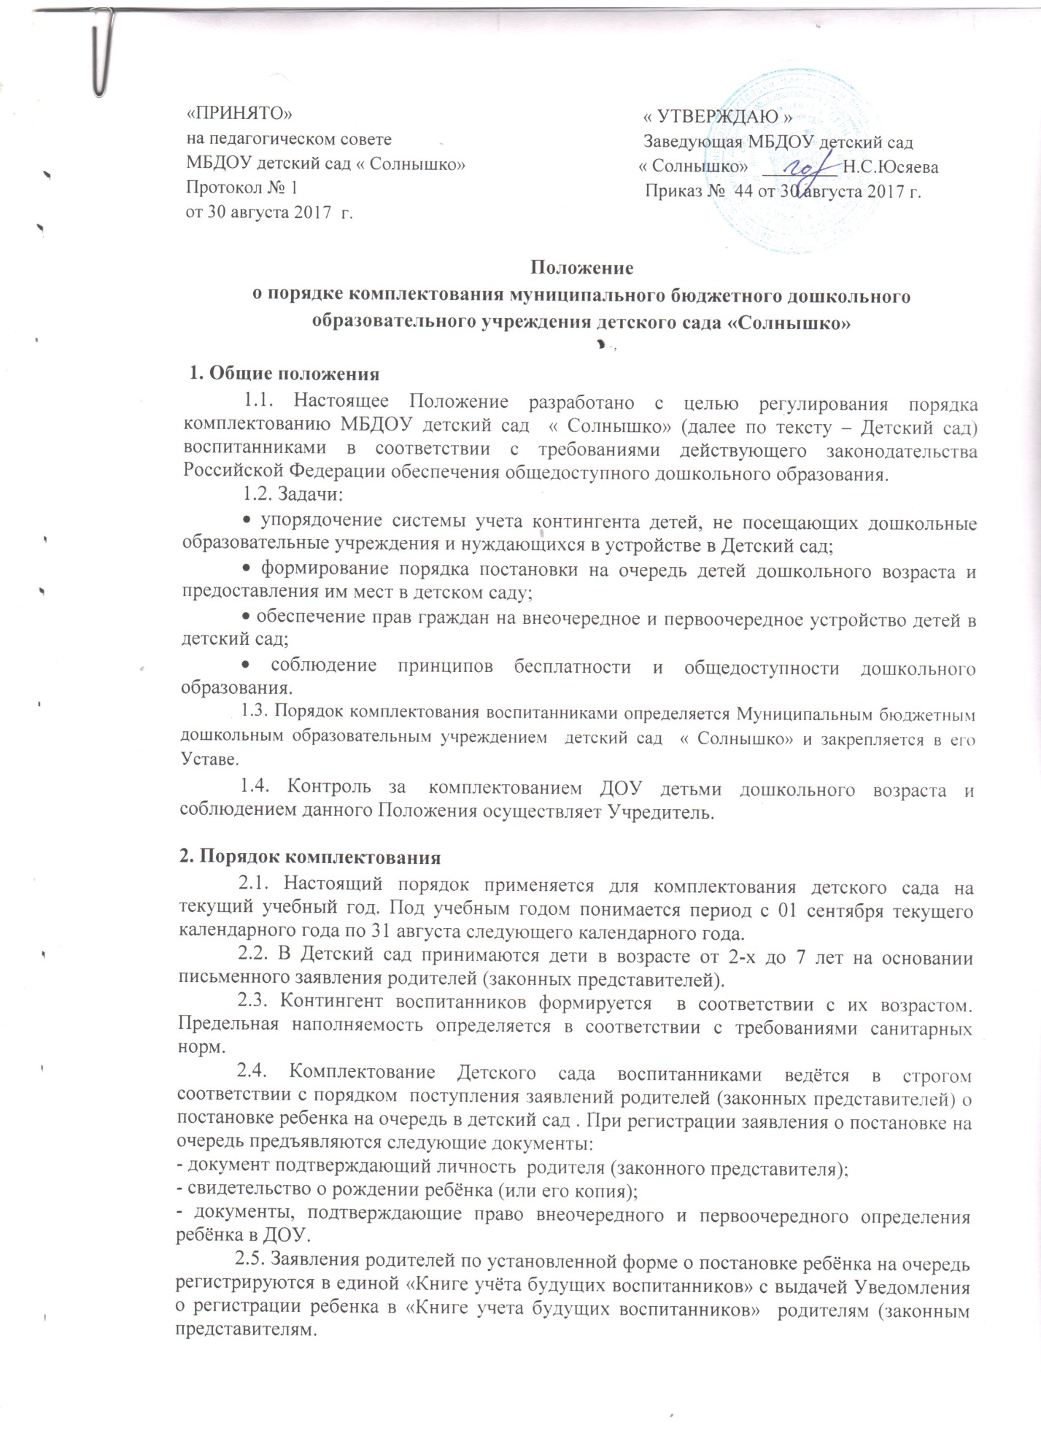
»

2.6. Право на первоочередное получение мест в Детском саду предоставляется детям:
- инвалидам;
- из многодетных семей;
- работающих одиноких родителей;
- один из родителей, которых является сотрудником полиции;
- родители (один из родителей), которых находится на военной службе;
- один из родителей, которых является врачом;
- находящимся под опекой;
- учащихся матерей и студентов очного отделения;
- из неполных семей, находящихся в трудной жизненной ситуации.
2.7. Комплектование Детского сада на новый учебный год производится в срок с 15 мая до 1 сентября ежегодно, в остальное время проводится доукомплектование в соответствии с установленными нормативами.
2.8. Зачисление воспитанников в Детский сад осуществляется на основании медицинского заключения, заявления одного из родителей (законных представителей). При подаче заявления родителем (законным представителем) предъявляется:
• документ, удостоверяющий личность родителя (законного представителя);
- для законных представителей – документ, подтверждающий статус законного представителя.
К заявлению прилагается:
- копия свидетельства о рождении ребенка;
- при наличии у родителей (законных представителей) льготы на первоочередное зачисление ребенка в ДОУ – копия документа, подтверждающего наличие льготы.
2.9. При приеме ребенка Детский сад обязан ознакомить родителей (законных представителей) с Уставом, лицензией на осуществление образовательной деятельности и другими документами, регламентирующими деятельность МБДОУ детский сад «Солнышко». Образовательное учреждение предоставляет родителям (законным представителям) ребенка возможность ознакомиться с содержанием образовательных программ и других документов, регламентирующих организацию образовательного процесса.
2.10. При приеме ребенка в Детский сад в обязательном порядке заключается договор с родителями (законными представителями) воспитанников в 2-х экземплярах с выдачей одного экземпляра договора родителям (законным представителям). Указанный договор содержит права, обязанности и ответственность образовательного учреждения и родителей (законных представителей) ребенка, длительность пребывания, режим посещения, порядок платы за содержание ребенка в ДОУ, длительность и причины сохранения места за ребенком на период его отсутствия, порядок отчисления детей из ДОУ.
2.11. По состоянию на 1 сентября каждого года руководитель учреждения издает приказ о зачислении детей. При поступлении ребенка в МБДОУ детский сад «Солнышко» в течение учебного года также издается приказ о его зачислении.
2.12. Ребенок считается принятым в Детский сад с момента подписания договора между образовательным учреждением и родителями (законными представителями).
2.13. Обязательной документацией по комплектованию Детского сада являются списки детей, которые утверждает руководитель ДОУ.
2.14. В Детском саду ведется "Книга учета движения детей", которая предназначена для регистрации сведений о детях, родителях (законных представителях) и контроля за движением контингента детей в ДОУ. "Книга учета движения детей" должна быть прошнурована, пронумерована и скреплена печатью ДОУ.
2.15. Ежегодно на 1 сентября руководитель Детского сада подводит итоги за прошедший учебный год и фиксирует их в "Книге учета движения детей": сколько детей принято в ДОУ в течение учебного года и сколько детей выбыло с указанием причин.
2.16. На время отсутствия ребёнка в период летних отпусков, в период длительного лечения или нахождения на домашнем режиме по рекомендации врача, на его место руководитель дошкольного образовательного учреждения временно может принять другого ребёнка.

3. Порядок отчисления воспитанников.

3.1. Отчисление воспитанника из детского сада осуществляется при расторжении договора между образовательным учреждением и родителями (законными представителями) воспитанника. О расторжении договора родители (законные представители) ребенка письменно уведомляются руководителем образовательного учреждения не менее чем за 10 дней. Уведомление не требуется в случае расторжения договора по заявлению родителей (законных представителей).
3.2. Отчисление детей из Детского сада оформляется осуществляется по следующим основаниям:
- на основании заявления родителей (законных представителей);
- на основании медицинского заключения о состоянии здоровья ребенка (по согласованию с родителями (законными представителями);
- в связи с переходом воспитанника в общеобразовательное учреждение.
3.3. Отчисление ребенка из Детского сада оформляется приказом руководителя образовательного учреждения с соответствующей отметкой в «Книге учета движения детей». На его место может быть зачислен другой ребенок согласно списку очередности.
3.4. За ребенком сохраняется место в детском саду:
- в случае болезни ребенка, прохождения им медицинского обследования, санаторно-курортного лечения, карантина;
- в летний период сроком до 75 календарных дней вне зависимости от отпуска родителей (законных представителей);
- на период отпуска родителей (законных представителей) ребенка и временного отсутствия родителей (законных представителей) на постоянном месте жительства (болезнь, командировка), иных случаев по заявлению родителей (законных представителей).

